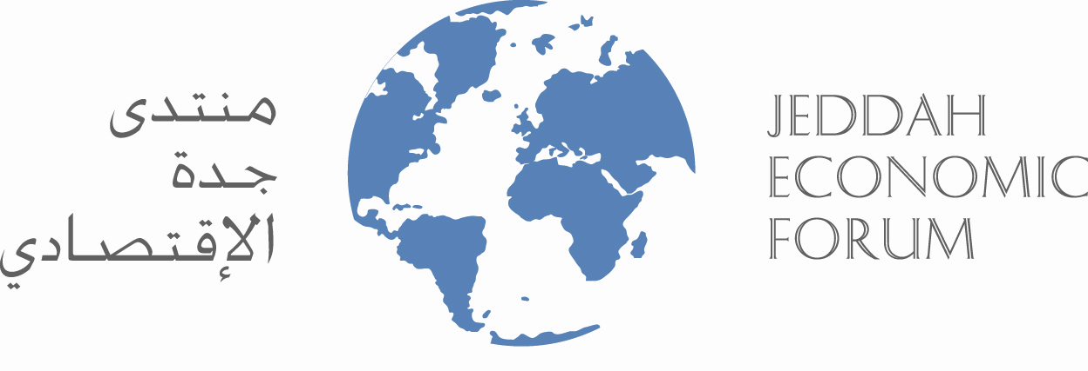
ملخص كلمة معالي السيد جين تشرتين
رئيس الوزراء الكندي السابق
أمام منتدى جدة الاقتصادي الثامن اليوم الثاني الجلسة الرابعة

أشكر الأستاذ سامي البحراوي رئيس منتدى جدة الاقتصادي لدعوته لنا زرت المملكة عندما كنت وزيراً للتجارة ومدينة جدة تعتبر من المدن الهامة في الشرق الأوسط لا بد أن أتطرق لظاهرة النمو في تبادل المعلومات وسرعة إيقاع العالم واليات التعامل مع ذلك حيث ظلت كندا دائماً منفتحة مع الآخرين وحاولنا تطويق كل ما يتعلق بالفقر والجريمة المنظمة وحاولنا أن نجد لها حلول من خلال عمل جماعي . وقد قمنا مؤخراً بإطلاق عمل أساس في إطار الأمم المتحدة .. ولايمكن تحقيق الأمن خلال الحقوق وهناك المشاكل المرتبطة التي تلحق إضراراً بالأفراد كالألغام ومكافحة الجريمة وكندا تعمل في أفغانستان حاولنا توفير بعض المصادر قمنا بإصدار قرار بعدم الاشتراك في قوات العراق لأننا نرى أن لاحاجة لذلك وعلى الرغم من أننا حيران مع أمريكا قررنا بشكل منفرد بإقامة وحذف كل المساعدات في القطاع الزراعي لدعم البلدان الفقيرة إلى جانب مصادقتنا على اتفاقية (كيوتو) ، المسئولية الاجتماعية هي القادرة على حماية البيئة بتعاون الجميع .. وتم خلال المؤتمرات المختلفة حماية المجمعات الطبيعية والحيوانات البحرية والنباتات ورقم الفشل النسبي إلا أننا عملنا إلى مواصلة الجهود منذ عام 2002 ودعمنا الاجتماع في الأمم المتحدة عن هذا الخصوص حتى تكون لنا منهجية واحدة للقيام بفعل ما لحماية الآخرين وهذا هو أساس وأرضية العالم المشترك والمنظومة العالمية لحقوق البشر والإنسانية .. وقد وضعت المنظمة معايير في هذا الخصوص لابد أن يكون هناك أولوية للحق والقانون باعتبارها الأساس وقد قمنا وضع قواعد لإدارة التجارة بيننا والولايات المتحدة والمكسيك وأن قيمة الموارد 1.3 مليار دولار وأن 81% منها تتم بدون نزاع .
وحاولنا استثمار ملايين الدولارات وعلينا احترام التزاماتنا بهذا الخصوص .. وقد إفادة قواعد منظمة التجارة العالمية وما تضمنته قوانين جديدة في التبادلات التجارية الكثير من الدول وهناك قواعد أخرى متعارف بها دولياً تشمل الأسواق والمبادرات الإقليمية والمحلية والجهوية تودي إلى الاستقرار وان كندى توفر خدمات متنوعة للشركات وأهمها تكوين وتدريب القضاة على التشريعات الجديدة التي تشمل الاستثمار مع التأكيد على استقلالية القضايا ومنح القضاة أجور مناسبة حتى لايغرر بهم ويوقف فخ الرشاوي .
وأختتم حديثه بالقول إنني أتيت من أجلكم لكن بالإضافة إلى تقديم وجهة نظري .. فإن السعودية بلد مضياف وأريد أن أقدم شكري بلغة الأم وهي الفرنسية وأشاطركم حمل المسؤولية الاجتماعية الخاصة بالشركات .

